Lineāru vienādojumu sistēma_ Matricas
- Situācija -3 pirkumi skolniekam
Skolēns pērk:
- Burtnīcas (B)
- Pildspalvas (P)
- Kalkulatorus (K)
- Cenas nav zināmas, bet zina, cik samaksājis par pirkumu.
No pirkumiem iegūta sistēma:
$$\left\{\begin{matrix}2B+P+K=9 \\ B+3P+2K=13 \\ 3B+2P+2K=17\end{matrix}\right.$$
- Matemātiski aprēķini.

Uzraksti matricu formā:
A⋅X=C
Kur:
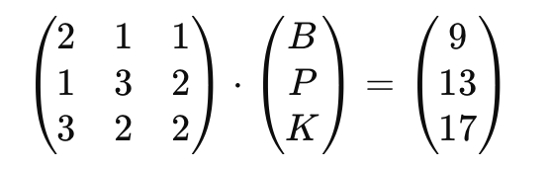
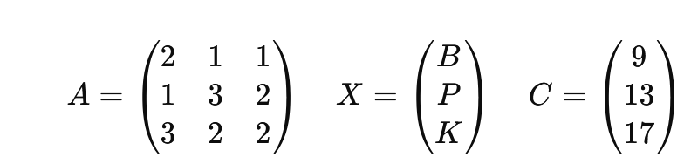

Aprēķini determinantu:
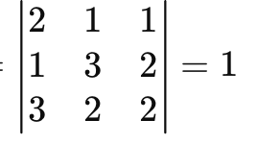
det(A)=

Vai sistēmai ir unikāls risinājums?__ det(A)=1___

Atrisini sistēmu:
(Izmantojot Cramera likumu vai inverso matricu)

Interpretācija:
Ko nozīmē:
- B= 2___2(2)+1+4=9___
- P= 1___2+3(1)+2(4)=13_
- K= 4__3(2)+2(1)+2(4)=17_
- Uzdevumi SQL valodā

Izveidot divas tabulas: A un X, Kur tabula A saglabāti pirkuma daudzumi (matrica A) un Tabula X, kur ir brīvi ievadītas cenas (ja cenas zināmas)
Aprēķini pirkuma summu (matricu C):
SELECT
(B * price_B) +
(P * price_P) +
(K * price_K) AS total
FROM A, X;

Atrast pasūtījumus ar vienādu struktūru
(piemēram: vienāds B:P:K attiecību modelis)
SELECT *
FROM A
WHERE B = P
AND P = K;

BONUS:
Ja cenas glabājas tabulā prices, aprēķināt total ar JOIN.
SELECT
A.id,
(A.B * prices.price_B) +
(A.P * prices.price_P) +
(A.K * prices.price_K) AS total
FROM A
JOIN prices ON A.id = prices.id;

- Programmēšana

Uzdevums
Uzrakstīt programmu (PHP / JS), kas:
- Saglabā matricu A
- Saglabā vektoru C
- Aprēķina matricu X
JS
let B = 2;
let P = 1;
let K = 4;

HTML
<!DOCTYPE html>
<html>
<body>
<h2>Matricu aprēķins</h2>
<button onclick="solve()">Aprēķināt</button>
<p id="result"></p
<script>
function solve() {
// Matrica A
let A = [
[2,1,1],
[1,3,2],
[3,2,2]
];
// Vektors C
let C = [9,13,17];
// Atrisinājums X
let X = {
B: 2,
P: 1,
K: 4
};
document.getElementById("result").innerHTML =
"B = " + X.B +
"<br>P = " + X.P +
"<br>K = " + X.K;
}
</script
</body>
</html>

